**数据库同步说明**

## 数据库说明

对应工程com-ahgj-community-canal\src\main\java\com\ahgj\community\canal\bean\dao

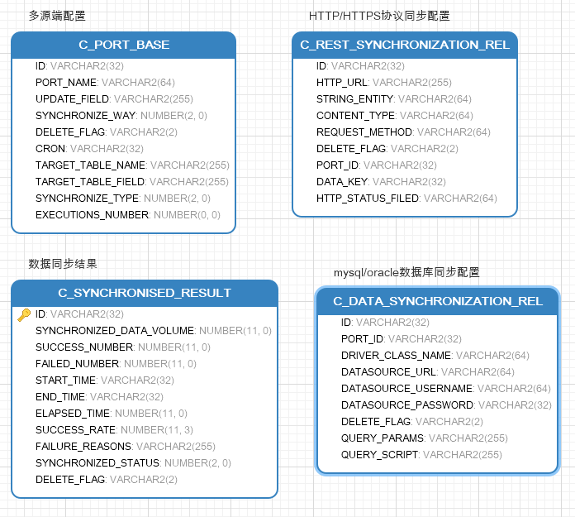

## 主要接口说明

使用postMan工具导入接口模版地址

<http://rap2api.taobao.org/postman/export?id=165315>

获取所有接口模版,根据参数描述填写相关配置请求接口完成配置项设置

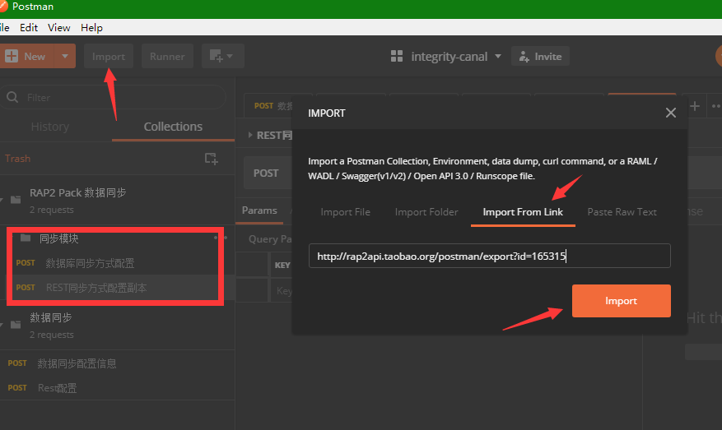

### 数据库方式同步配置接口

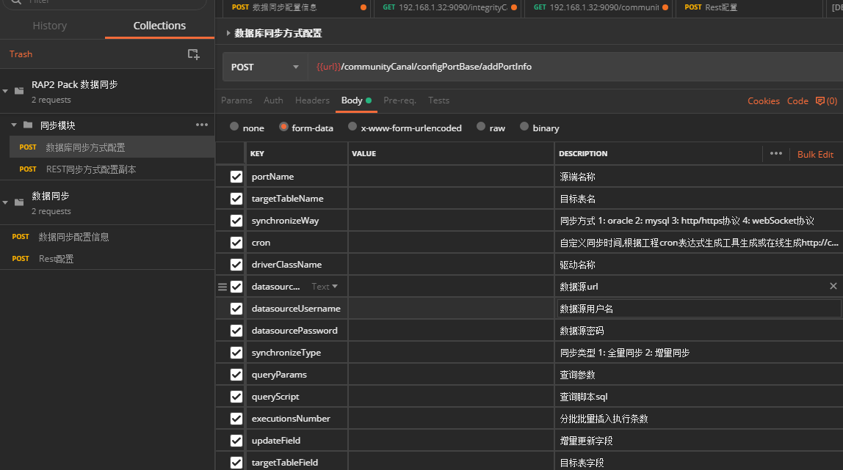

### REST方式同步配置接口

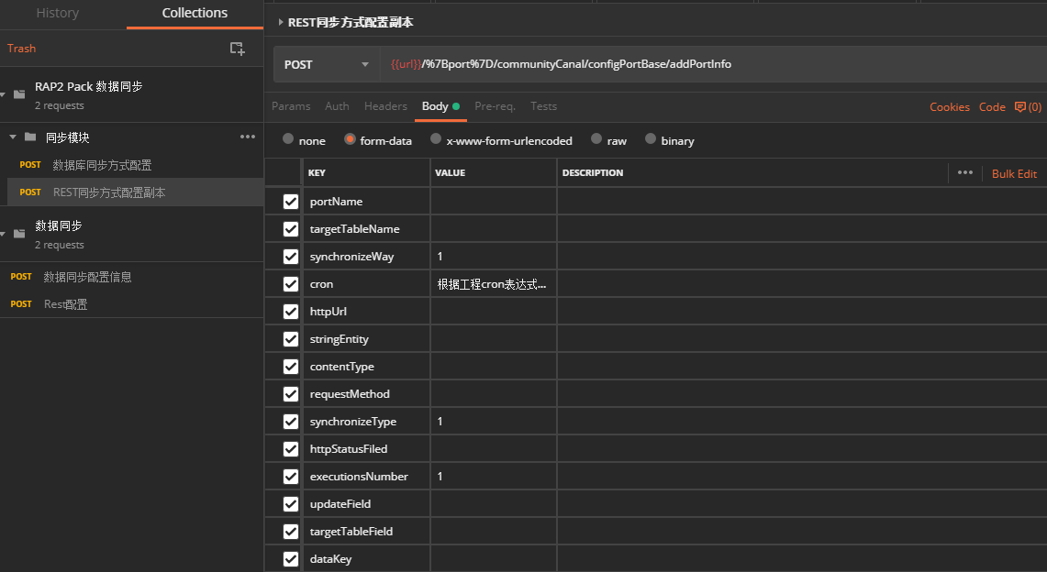

### 启动定时任务-默认自启动

查询系统的同步配置,启动相关定时任务,

接口地址见导入接口模版

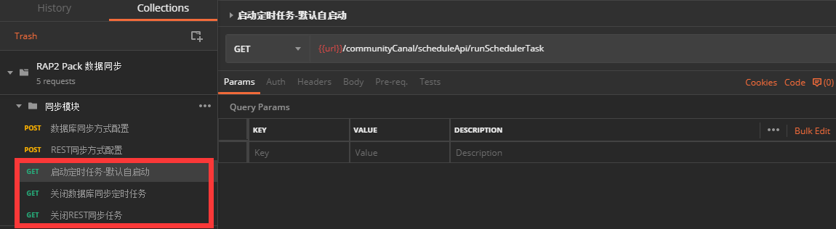

### 关闭数据库同步定时任务

见导入接口模版

### 2.5 关闭REST同步任务

见导入接口模版

## Cron表达式生成

svn工程外部目录下工具包生成cron表达式生成工具——jdk1.8.rar

或访问在线访问<http://cron.qqe2.com/>生成.

## 服务部署说明

### 4.1 运行环境的配置

|  |  |  |
| --- | --- | --- |
| 类别 | 标准配置 | 最低配置 |
| 计算机硬件 |  | 4核8G |
| 软件 | JDK1.8 |  |
| 网络通信 |  |  |
| 其他 |  |  |

### 服务启动方式

默认端口9090,启动命令:

nohup java -Xms256m -Xmx256m -Xss256k -XX:+UseG1GC -Xnoclassgc -jar /路径/ community-canal-0.0.1-SNAPSHOT.jar &

指定端口启动

nohup java -Xms256m -Xmx256m -Xss256k -XX:+UseG1GC -Xnoclassgc -jar /路径/ community-canal-0.0.1-SNAPSHOT.jar --server.port=指定端口 &